PRETENDENTA PIETEIKUMS
Nosaukums
Reģistrācijas numurs
Bankas nosaukums
Bankas konta numurs
SWIFT kods
Kontaktinformācijā (e-pasts, tālruņa numurs)

TEHNISKĀ SPECIFIKĀCIJA UN TEHNISKAIS PIEDĀVĀJUMS
Telefona lādētājs
Nr. P. K. | Pasūtītāja prasības pretendentam (specifikācija) |  | Pretendenta tehniskais piedāvājums
Telefona lādētājs. Pretendents norāda ražotāju un modeli vai interneta vietnes adresi.
Informatīvais attēls:
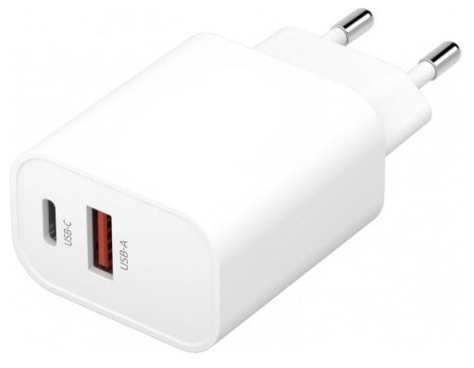
 | Lādētājam ir 1 x USB-C izeja.
 | Lādētājam ir 1 x USB-A izeja.
 | Lādētājs atbalsta USB Power Delivery (USB-PD) ar minimālo izejas jaudu ne mazāku kā 20 W caur USB-C izeju.
 | Ieejas spriegums ir 100–240 V AC, 50/60 Hz.
 | Lādētājs ir paredzēts lietošanai ar Schuko tipa kontaktligzdam.
 | Prece ir jauna un nelietota.
Garantija:
Vismaz 24 mēneši no ierīces saņemšanas brīža.
 | Piegādes vieta ir Talejas iela 1, Rīga.
 | Preces piegāde tiek nodrošināta 14 dienu laikā no pasūtījuma veikšanas dienas.

FINANŠU PIEDĀVĀJUMS
Finanšu piedāvājuma cenā ietilpt visas ar tehniskajā specifikācijā noteikto prasību izpildi saistītās izmaksas, kā arī visas ar to netieši saistītās izmaksas (tai skaitā izkraušana Pasūtītāja noliktavā).

Nr.p.k. | Preces nosaukums | Cena EUR bez PVN | Skaits | Summa kopā EUR bez PVN
 | Telefona lādētājs |  | 1
Summa kopā EUR bez PVN
PVN 21%
Summa kopā EUR ar PVN

Norēķinu kārtība: ne vēlāk kā 30 dienu laikā pēc preces piegādes dienas.

Piedāvājumu iesniegšanas termiņš: līdz 3.03.2026.

Pretendenta tehnisko piedāvājumu nosūtīt uz e-pasta adresi:
martins.iders-bankovs@vugd.gov.lv
Jautājumu vai neskaidrību gadījumā zvanīt pa tālruni. +371 26016035

